Y Llyfrau Gleision
Nodiadau i’r athro

Sbardun: Beth wyddoch chi am Adroddiad Addysg 1847?

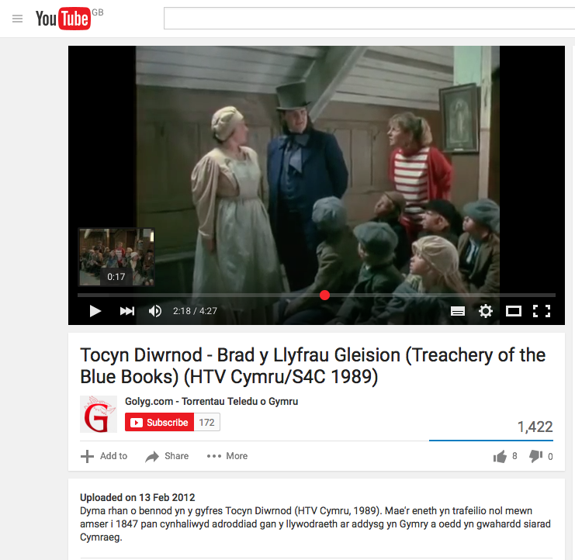
- Sut ydych yn gwybod bod ysgol yn dda?
- Pa mor lwyddiannus oedd ysgolion teithiol Griffith Jones yn ystod y ddeunawfed ganrif?
- Beth mae’r stori am Mari Jones yn cerdded i’r Beibl yn dweud wrthym am agwedd y Cymry tuag at addysgu?
- Gwyliwch y clip fideo Tocyn Diwrnod ‘Brad y Llyfrau Gleision’ (You Tube). Gweithiwch gyda phartner a chytunwch ar y 10 ffaith pwysicaf oedd yn y ffilm.

Hanes

Bydd angen: testun ‘Cymru Anwaraidd’ gan Myrddin ap Dafydd, cyflwyniad ‘Darllen y Llyfrau Gleision’, adroddiad Ysgol Pentref Rhys (1847).
- Pa ffynonellau sydd ar gael i arolygwyr sy’n arolygu ysgolion heddiw? Pam mae’r llywodraeth yn gofyn i ESTYN i arolygu ysgolion? Pwy sy’n darllen yr adroddiadau?
- Pa ffynonellau sydd ar gael i haneswyr sy’n astudio addysg yng Nghymru yn y bedwaredd ganrif ar bymtheg? (e.e. adeiladau ac arteffactau, llyfrau log, cofrestrau, llyfrau cosb, atgofion)?
- Pa gwestiynau sy’n helpu haneswyr wrth ddarllen tystiolaeth hanesyddol? Pam maen nhw’n hoffi gwybod pwy sydd wedi ysgrifennu’r ffynhonnell a pham?
- Pam comisiynwyd y tri arolygydd i arolygu ysgolion Cymru?
- Beth oedd prif ganfyddiadau Adroddiad Addysg 1847?
- Pam gafodd yr adroddiad yr enw ‘brad y llyfrau gleision’?
- Beth oedd canlyniadau cyhoeddi’r adroddiad?
- A yw’r adroddiad yn cyfeirio at ysgol yn eich ardal chi? https://www.llgc.org.uk/index.php?id=295&L=1

Llythrennedd

Bydd angen: cyflwyniad ‘Darllen y Llyfrau Gleision’, adroddiad Ysgol Pentref Rhys
      - Defnyddiwch strategaethau darllen addas: darllen cilyddol, darllen dan arweiniad, darllen ar y cyd. (Gweler: Dysgu Gymru > Llythrennedd > Datblygu darllen)
      - Defnyddiwch eich sgiliau cip ddarllen neu lithr ddarllen er mwyn chwilio am eiriau, ffeithiau a gwybodaeth benodol yn adroddiad Ysgol Pentref Rhys;
      - Chwiliwch am luniau yn adroddiad Ysgol Pentref Rhys (delweddu);
      - Aildrefnwch y wybodaeth sydd yn adroddiad Ysgol Pentref Rhys ac adroddiad ysgol leol;
      - Holwch ‘pam?’ wrth ddarllen adroddiadYsgol Pentref Rhys;
      - Trafodwch rym geiriau – oedd yr arolygwyr yn gywir/anghywir i ddefnyddio geiriau/ymadroddion penodol?
      - Beth mae hwn yn dweud wrthym am gyflwr addysg yng Nghymru yn 1847? (CYNNWYS)
      - Pwy yw awdur yr adroddiad? Beth ydym yn gwybod amdano? (AWDUR)
      - Beth oedd pwrpas yr adroddiad hwn? (PWRPAS)
      - Pa mor ddefnyddiol yw Adroddiad Addysg 1847 i’r haneswyr?

Eisiau darllen mwy?
      - Stori Cymru: Hanesion a Baledi gan Myrddin ap Dafydd (Gwasg Carreg Gwalch, 2014)
      - Adroddiad Addysg 1847 (Y Llyfrau Gleision) https://www.llgc.org.uk/index.php?id=295&L=1
      - Hwb: Ar garreg eich drws > Defnyddio ‘Llyfrau Log Ysgolion’
      - BBC Cymru Hanes: Darllen y gair http://www.bbc.co.uk/cymru/hanes/safle/themau/iaith/10darllen.shtml
      - BBC: Brad y Llyfrau Gleision 1847 gan Catrin Stevens: http://www.bbc.co.uk/cymru/hanes/safle/ysgolion/cyfnodau/llyfraugleision.shtml

Her ychwanegol:

Dewiswch ddyfyniad o Adroddiad Addysg 1847. Paratowch boster, canllawiau, tiwtorial fideo neu clip fideo app tebyg i ‘Explain Everything’ sy’n dangos i bobl eraill sut i ddarllen ffynhonnell hanesyddol.
- Beth ydw i’n gwybod yn barod am y pwnc?
- Beth sy’n dod i’m meddwl wrth ddarllen?
- Oes geiriau neu ymadroddion sy’n creu lluniau yn fy meddwl?
- Pa gwestiynau sy’n dod i’m meddwl wrth ddarllen?
- Ydw i wedi dod ar draws rhywbeth tebyg o’r blaen?
- Ydy’r awdur yn cyflwyno neges?
- Pa mor ddefnyddiol a dibynadwy yw’r ffynhonnell?
- Beth ydw i wedi dysgu?
8
http://www.bbc.co.uk/cymru/hanes/safle/ysgolion/cyfnodau/llyfraugleision.shtml
